 | Republika e Kosovës  Republika Kosova – Republic of Kosovo  Qeveria – Vlada – Government  Ministria e Punëve të Brendshme  Ministarstvo Unutrašnjih Poslova  Ministry of Internal Affairs | 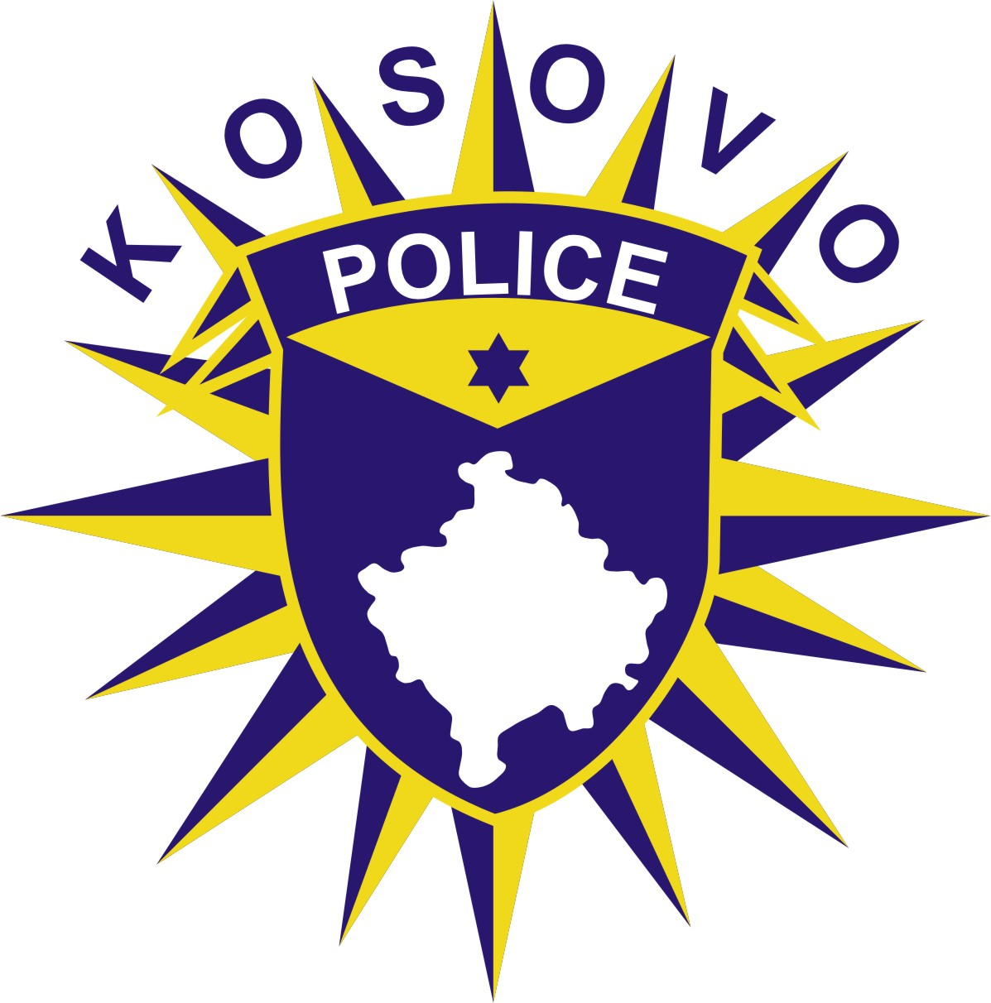
Drejtoria e Përgjithshme e Policisë/Prishtinë
Generalna Policijska Direkcija/General Police Directorate
Departamenti i Burimeve Njerëzore të PK-së/ Uprava za Ljudske Izvore PK-a
/ Department for Human Resorces

10/1-01/SRS/1089/2024
Datë 11/07/2024

Në bazë të Ligjit për Policinë, kreu V, neni 44, Ligjin e Punës Nr. 03/L-212, kreu II, neni 8, Ligji për Barazi Gjinore nr. 05/L-020, neni 5 dhe 6, Ligji për Mbrojtjen nga Diskriminimi nr. 05/L-021, neni 7, Udhëzimin Administrativ 02/2023 mbi Marrëdhënien e Punës në Policinë e Kosovës, kapitulli III neni 7, neni 8 pika 1 dhe 2, dhe aprovimin e Drejtorit të Përgjithshëm datë: 03/07/2024, Policia e Kosovës për të gjitha minoritet shpall:
K O N K U R S

Për pranimin e zyrtarëve policorë sipas kushteve të parapara të konkurrimit për të gjitha minoritetet
(Serb, Boshnjak, Turq, Goran, Romë, Ashkali, Egjiptian, Kroat, Malazez, Maqedonas).

Vendi i punës: Drejtoria Rajonale e Policisë Mitrovicë Veri.

- Kandidatët që aplikojnë për zyrtarë policorë në Policinë e Kosovës duhet t’i përmbushin këto kritere:
  - Të jetë shtetas i Republikës së Kosovës;
  - Të jetë i moshës 18-30 vjeçar;
  - Të ketë të përfunduar shkollimin e mesëm;
  - Të jetë në gjendje të mirë fizike, mentale dhe emocionale;
  - Të mos jetë i dënuar për ndonjë vepër penale;
  - Të mos posedojë tatuazh në pjesë të dukshme të trupit;
  - Të ketë integritet personal dhe vlera të larta etike.

- Testet:
- Testi me shkrim;
- Testi i aftësive fizike;
- Intervista;
- Testi psikologjik;
- Kontrollimi mjekësor;
- Verifikimi i të kaluarës.

- Në aplikim duhet bashkangjitur dokumentet e kërkuara si:

- Kopja e diplomës për arsimin e mesëm të lartë, ndërsa për kandidatët që kanë përfunduar shkollimin jashtë vendit kopja e diplomës e nostifikuar;
- Certifikatën e lindjes/ekstrakt i lindjes;
- Certifikata e Gjendjes Penale;
- Kopje e letërnjoftimit apo pasaportës valide;
- Një fotografi të formatit (5 x 5);
- Dokumenti nga pika b) dhe c) të jetë i vlefshëm (jo me i vjetër se 6 muaj).

- Detyrat dhe autorizimet e përgjithshme të Policisë

  - Të mbrojë jetën, pronën dhe të ofrojë siguri për të gjithë personat;
  - Të mbrojë të drejtat dhe liritë themelore të gjithë personave;
  - Të parandalojë rrezikun ndaj qytetarëve dhe ta mbajë rendin dhe sigurinë publike;
  - Të parandalojë dhe t’i zbulojë veprat penale dhe kryesit e tyre;
  - Të hetojë veprat penale dhe kryesit e tyre;
  - Të mbikëqyrë dhe të kontrollojë sigurinë në komunikacion;
  - Të menaxhojë dhe të kontrollojë kufirin shtetëror;
  - Të ofrojë ndihmë gjatë fatkeqësive natyrore dhe në raste të tjera emergjente; dhe
  - Të kryejë detyra të tjera të parapara me Ligjin e Policisë.

- Forma e aplikimit:

Formularët për aplikim mund të merren në zyrat e personelit të drejtorive rajonale, në stacionet policore ose të tërhiqen nga ueb faqja e PK-së: www.kosovopolice.com. Aplikacioni për konkurrim duhet të dorëzohet së bashku me kopjet e dëshmive të kërkuara si më lart pika C. personalisht në zyrën e personelit pranë drejtorive rajonale në Prishtinë, Mitrovicë Jugu, Pejë, Prizren, Ferizaj, Gjilan, Mitrovicë Veri dhe Gjakovë, çdo ditë pune prej orës 09:00-15:00.

Kandidatet e interesuar mund të aplikojnë nga data 11/07/2024 deri me datën 25/07/2024 ora 16:00.

Për informata më të hollësishme mund të kontaktoni në numrat e telefonit: 038-5080 lokali: 1002 si dhe 038/245-184, prej orës 09:00-15:00.

Pas përzgjedhjes së aplikacioneve kandidatët e suksesshëm do të ftohen të marrin pjesë në testimet e cekura më lart.

Informimi i kandidatëve lidhur me çdo fazë të testimeve do të publikohet në ueb faqen zyrtare të Policisë së Kosovës, në adresën: www.kosovopolice.com dhe në tabelat e shpalljeve nëpër Drejtoritë Rajonale dhe Stacionet Policore përkatëse.

Vëmendje: Dokumentacioni i dorëzuar nuk kthehet.

“Policia e Kosovës i shërben gjithë popullit të Kosovës. Ky shërbim ofron mundësi të barabarta të punësimit për të gjithë shtetasit e Republikës së Kosovës dhe mirëpret aplikacionet nga të gjithë personat e gjinisë mashkullore dhe femërore nga komunitetet e lartcekura”.

